Ανοικτά Ακαδημαϊκά Μαθήματα
Τεχνολογικό Εκπαιδευτικό Ίδρυμα Αθήνας

Βάσεις Δεδομένων Ι (Ε)
Ενότητα 15: Σύνδεση Excel-Mysql
Χ. Σκουρλάς, Α. Τσολακίδης
Τμήμα Μηχανικών Πληροφορικής ΤΕ

Το περιεχόμενο του μαθήματος διατίθεται με άδεια Creative Commons εκτός και αν αναφέρεται διαφορετικά | Το έργο υλοποιείται στο πλαίσιο του Επιχειρησιακού Προγράμματος «Εκπαίδευση και Δια Βίου Μάθηση» και συγχρηματοδοτείται από την Ευρωπαϊκή Ένωση (Ευρωπαϊκό Κοινωνικό Ταμείο) και από εθνικούς πόρους.
Περιεχόμενα
1. Σύνδεση Excel-Mysql 3
1.1 Δημιουργία DSN 3
1.2 Σύνδεση στο excel 4

Στόχος του εργαστηρίου είναι η εκμάθηση της σύνδεσης Excel-Mysql.
Keywords: Excel, mySQL

Σύνδεση Excel-Mysql

Αρχικά θα πρέπει να εγκαταστήσετε τον Open Database Connectivity (ODBC) driver για MySQL. http://dev.mysql.com/downloads/connector/odbc/ . (***Προσοχή στη σωστή επιλογή***)

Δημιουργία DSN

Το DSN θα περιέχει όλες τις πληροφορίες προκειμένου να επιτύχετε σύνδεση με την MySQL
Προκειμένου να δημιουργήσετε την σύνδεση ακολουθείτε τα παρακάτω βήματα. Start > Control Panel >Administrative Tools>Data Sources (ODBC).

Στη συνέχεια επιλέξτε ADD:

Επιλέξτε MySQL ODBC 5.1 Driver και στη συνέχεια Finish . Εάν δεν εμφανίζεται , υπάρχει λάθος κατά την εγκατάσταση του driver.

Στην οθόνη που εμφανίζεται συμπληρώστε τα κατάλληλα στοιχεία προκειμένου να δημιουργήσετε μια ODBC σύνδεση με την Mysql.
Αφού επιλέξετε OK, παρατηρήστε το όνομα της σύνδεσης στα ODBC Data Source.

Σύνδεση στο excel

Ανοίγετε το Excel και επιλέγετε Δεδομένα> Συνδέσεις

Εμφανίζεται η παρακάτω οθόνη:

Επιλέγετε ADD

Επιλέγετε Αναζήτηση για Περισσότερα > +Σύνδεση με το νέο αρχείο προέλευσης δεδομένων.odc (διπλό κλίκ )

Στην συνέχεια επιλέγετε τον πίνακα π.χ. electionloser

Και επιλέγετε Τέλος

Στην συνέχεια εμφανίζονται 3 επιλογές
- Πίνακας
- Αναφορά Συγκεντρωτικού Πίνακα
- Αναφορά Συγκεντρωτικού Γραφήματος και Συγκεντρωτικού Πίνακα

- Πίνακας
Εμφανίζονται τα περιεχόμενα του πίνακα.

- Αναφορά Συγκεντρωτικού Πίνακα
Σας εμφανίζει τα περιεχόμενα του πίνακα αλλά με περισσότερες δυνατότητες ως προς την εμφάνιση - με την δυνατότητα υποστήριξης φίλτρων π.χ.(Συγκεντρωτικού Πίνακα_1, Συγκεντρωτικού Πίνακα_2)

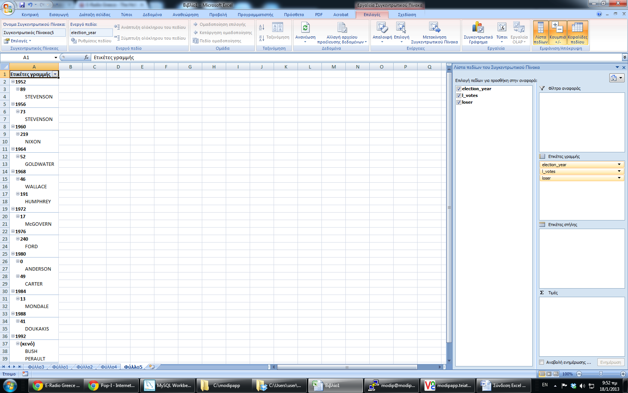
Συγκεντρωτικού Πίνακα_1
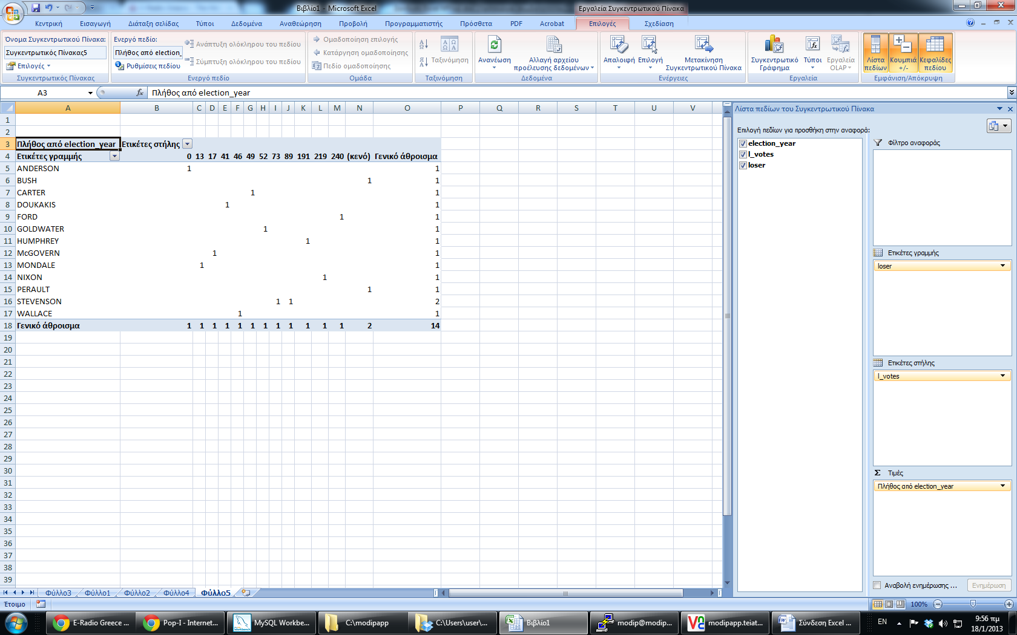Συγκεντρωτικού Πίνακα_2

- Αναφορά Συγκεντρωτικού Γραφήματος και Συγκεντρωτικού Πίνακα
Σας εμφανίζει τα περιεχόμενα του πίνακα όπως και η λειτουργία «Αναφορά Συγκεντρωτικού Πίνακα» αλλά επιπλέον σας παρέχει την δυνατότητα χρήσης γραφημάτων

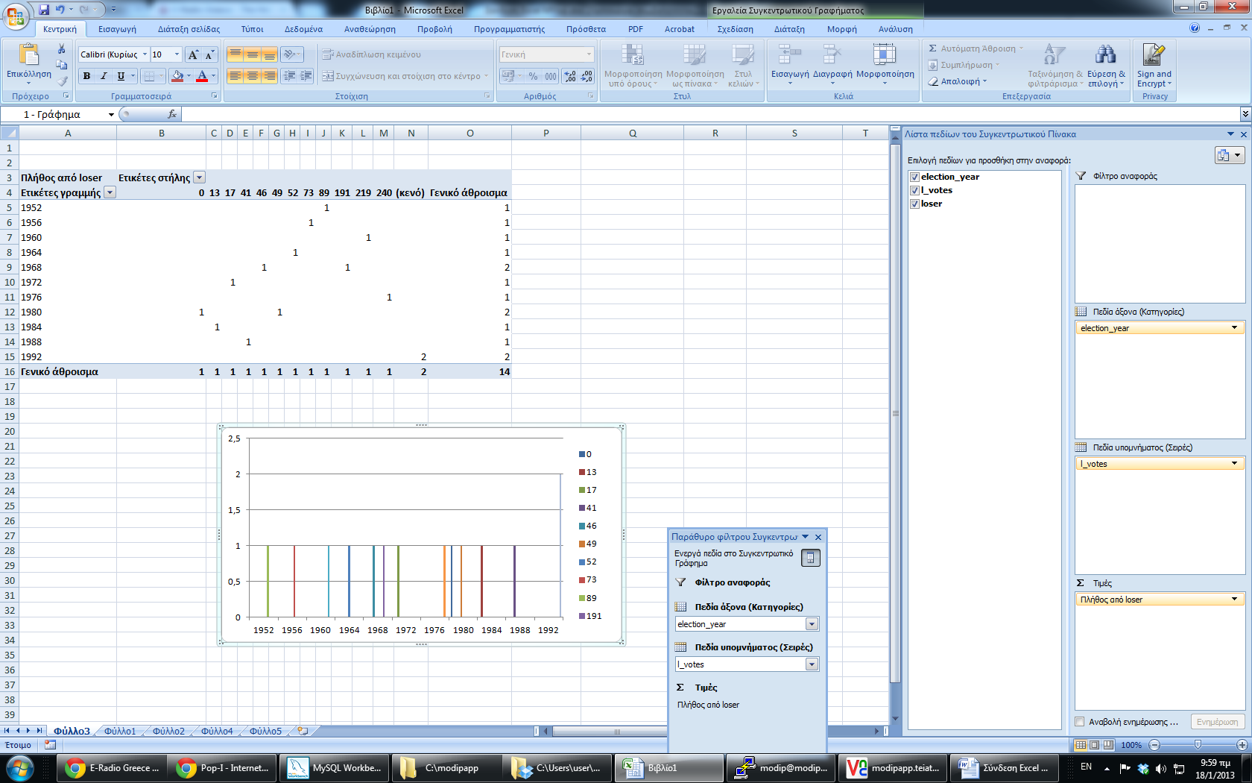
Τέλος, παρέχεται η δυνατότητα στη στήλη Τιμές να κάνετε δεξί κλικ και να επιλέξετε Ρυθμίσεις πεδίου τιμής. Για παράδειγμα επιλέγετε Μ.Ο. l_votes

Και εμφανίζονται τα παρακάτω αποτελέσματα.
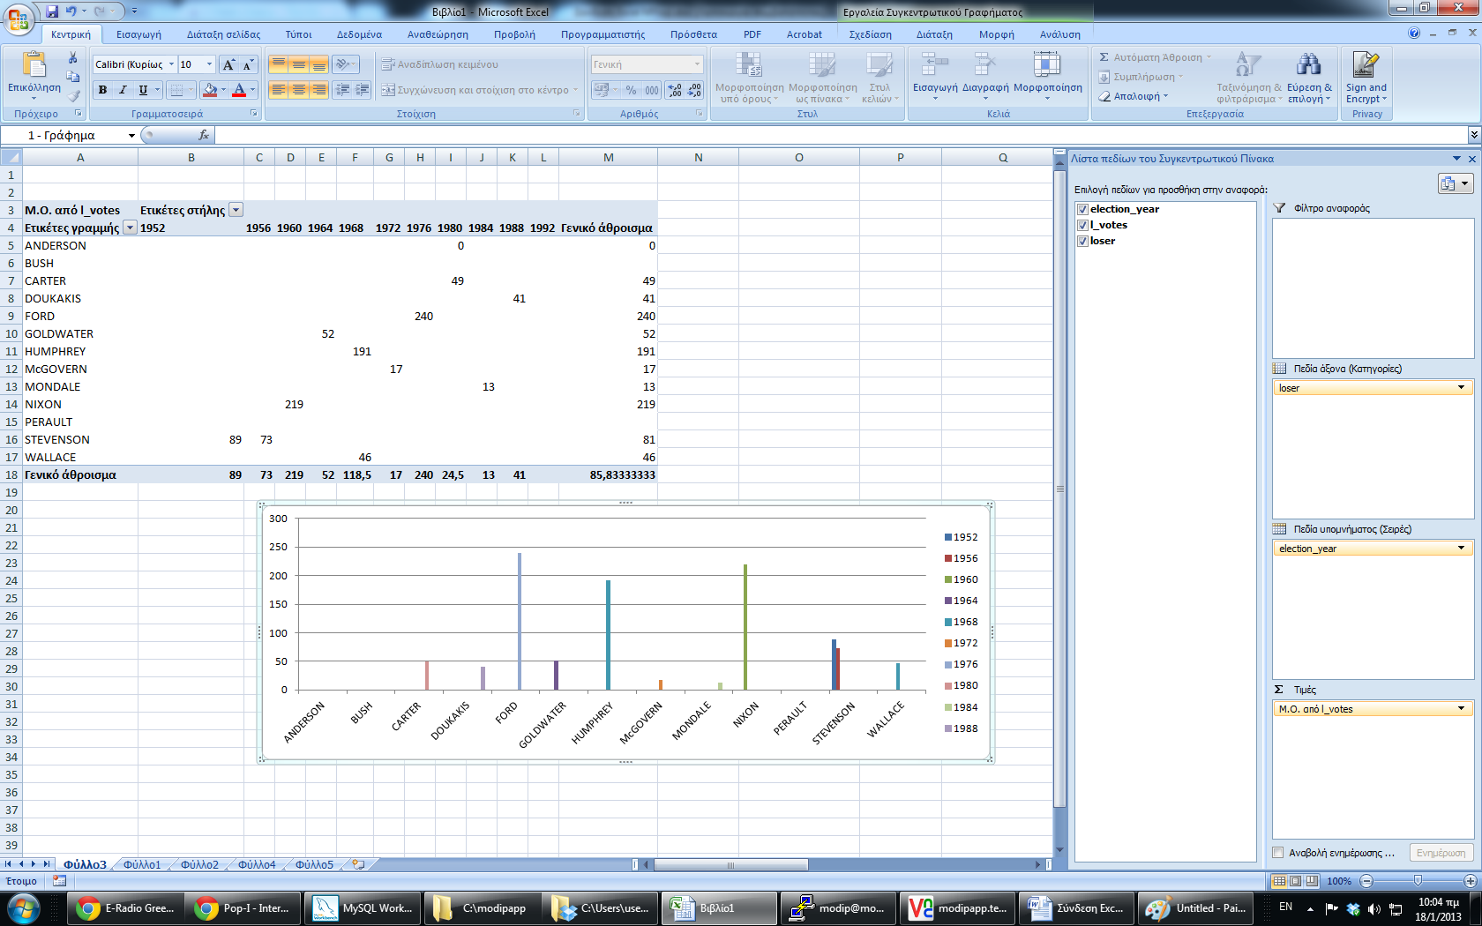
Επίσης κάθε φορά που θέλετε να συνδεθείτε με Mysql επιλέγετε τη σύνδεση την οποία δημιουργήσατε (Δεδομένα> Υπάρχουσες Συνδέσεις)
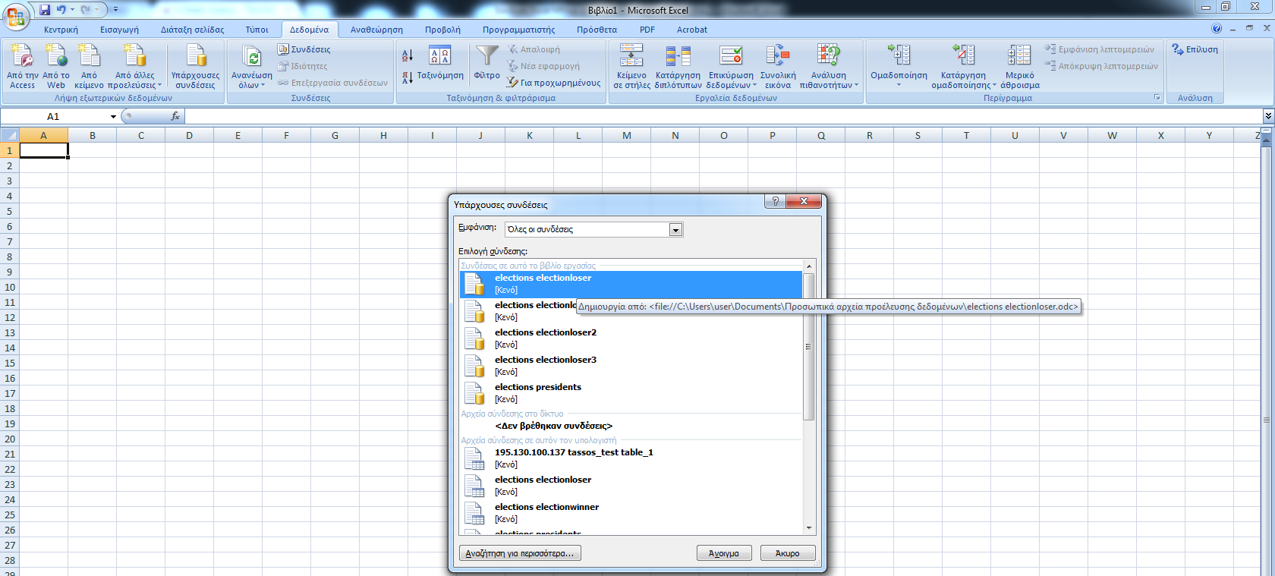
Ανοικτά Ακαδημαϊκά Μαθήματα
Τεχνολογικό Εκπαιδευτικό Ίδρυμα Αθήνας
Τέλος Ενότητας

Χρηματοδότηση

- Το παρόν εκπαιδευτικό υλικό έχει αναπτυχθεί στα πλαίσια του εκπαιδευτικού έργου του διδάσκοντα.
- Το έργο «Ανοικτά Ακαδημαϊκά Μαθήματα στο ΤΕΙ Αθήνας» έχει χρηματοδοτήσει μόνο τη αναδιαμόρφωση του εκπαιδευτικού υλικού.
- Το έργο υλοποιείται στο πλαίσιο του Επιχειρησιακού Προγράμματος «Εκπαίδευση και Δια Βίου Μάθηση» και συγχρηματοδοτείται από την Ευρωπαϊκή Ένωση (Ευρωπαϊκό Κοινωνικό Ταμείο) και από εθνικούς πόρους.

Σημειώματα
Σημείωμα Αναφοράς
Copyright ΤΕΙ Αθήνας, Χ. Σκουρλάς, Α. Τσολακίδης 2014. Χ. Σκουρλάς, Α. Τσολακίδης. «Βάσεις Δεδομένων Ι (Ε). Ενότητα 15: Σύνδεση Excel-Mysql». Έκδοση: 1.0. Αθήνα 2014. Διαθέσιμο από τη δικτυακή διεύθυνση: ocp.teiath.gr.

Σημείωμα Αδειοδότησης
Το παρόν υλικό διατίθεται με τους όρους της άδειας χρήσης Creative Commons Αναφορά, Μη Εμπορική Χρήση Παρόμοια Διανομή 4.0 [1] ή μεταγενέστερη, Διεθνής Έκδοση. Εξαιρούνται τα αυτοτελή έργα τρίτων π.χ. φωτογραφίες, διαγράμματα κ.λ.π., τα οποία εμπεριέχονται σε αυτό. Οι όροι χρήσης των έργων τρίτων επεξηγούνται στη διαφάνεια «Επεξήγηση όρων χρήσης έργων τρίτων».
Τα έργα για τα οποία έχει ζητηθεί άδεια αναφέρονται στο «Σημείωμα Χρήσης Έργων Τρίτων».
[1] http://creativecommons.org/licenses/by-nc-sa/4.0/
Ως Μη Εμπορική ορίζεται η χρήση:
- που δεν περιλαμβάνει άμεσο ή έμμεσο οικονομικό όφελος από την χρήση του έργου, για το διανομέα του έργου και αδειοδόχο
- που δεν περιλαμβάνει οικονομική συναλλαγή ως προϋπόθεση για τη χρήση ή πρόσβαση στο έργο
- που δεν προσπορίζει στο διανομέα του έργου και αδειοδόχο έμμεσο οικονομικό όφελος (π.χ. διαφημίσεις) από την προβολή του έργου σε διαδικτυακό τόπο
Ο δικαιούχος μπορεί να παρέχει στον αδειοδόχο ξεχωριστή άδεια να χρησιμοποιεί το έργο για εμπορική χρήση, εφόσον αυτό του ζητηθεί.

Επεξήγηση όρων χρήσης έργων τρίτων

© | Δεν επιτρέπεται η επαναχρησιμοποίηση του έργου, παρά μόνο εάν ζητηθεί εκ νέου άδεια από το δημιουργό.
διαθέσιμο με άδεια CC-BY | Επιτρέπεται η επαναχρησιμοποίηση του έργου και η δημιουργία παραγώγων αυτού με απλή αναφορά του δημιουργού.
διαθέσιμο με άδεια CC-BY-SA | Επιτρέπεται η επαναχρησιμοποίηση του έργου με αναφορά του δημιουργού, και διάθεση του έργου ή του παράγωγου αυτού με την ίδια άδεια.
διαθέσιμο με άδεια CC-BY-ND | Επιτρέπεται η επαναχρησιμοποίηση του έργου με αναφορά του δημιουργού. Δεν επιτρέπεται η δημιουργία παραγώγων του έργου.
διαθέσιμο με άδεια CC-BY-NC | Επιτρέπεται η επαναχρησιμοποίηση του έργου με αναφορά του δημιουργού. Δεν επιτρέπεται η εμπορική χρήση του έργου.
διαθέσιμο με άδεια CC-BY-NC-SA | Επιτρέπεται η επαναχρησιμοποίηση του έργου με αναφορά του δημιουργού και διάθεση του έργου ή του παράγωγου αυτού με την ίδια άδεια. Δεν επιτρέπεται η εμπορική χρήση του έργου.
διαθέσιμο με άδεια CC-BY-NC-ND | Επιτρέπεται η επαναχρησιμοποίηση του έργου με αναφορά του δημιουργού. Δεν επιτρέπεται η εμπορική χρήση του έργου και η δημιουργία παραγώγων του.
διαθέσιμο με άδεια CC0 Public Domain | Επιτρέπεται η επαναχρησιμοποίηση του έργου, η δημιουργία παραγώγων αυτού και η εμπορική του χρήση, χωρίς αναφορά του δημιουργού.
διαθέσιμο ως κοινό κτήμα | Επιτρέπεται η επαναχρησιμοποίηση του έργου, η δημιουργία παραγώγων αυτού και η εμπορική του χρήση, χωρίς αναφορά του δημιουργού.
χωρίς σήμανση | Συνήθως δεν επιτρέπεται η επαναχρησιμοποίηση του έργου.

Διατήρηση Σημειωμάτων
- Οποιαδήποτε αναπαραγωγή ή διασκευή του υλικού θα πρέπει να συμπεριλαμβάνει:
- το Σημείωμα Αναφοράς
- το Σημείωμα Αδειοδότησης
- τη δήλωση Διατήρησης Σημειωμάτων
- το Σημείωμα Χρήσης Έργων Τρίτων (εφόσον υπάρχει) μαζί με τους συνοδευόμενους υπερσυνδέσμους.

